- Докажите равенство треугольников ABD и ACD см рисунок, если AB = AC и BD = CD.
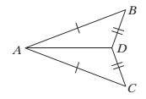
- Найдите стороны равнобедренного треугольника, если его периметр равен 40 см, а боковая сторона на 2 см больше основания.
- На основании AC равнобедренного треугольника ABC отметили точки D и E так, что AD = CE, точка D лежит между точками A и E. Докажите, что ∠ABD = ∠CBE.
- Известно, что ∠BST = ∠AST и ∠STB = ∠STA (рис. 49). Докажите, что BK = AK.
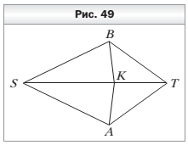
- Прямая, проведённая через вершину A треугольника ABC, перпендикулярна его медиане CM и делит её пополам. Найдите сторону AC, если AB = 18 см.

